**СЮЖЭТНА – РОЛЕВЫЯ ГУЛЬНІ**

**“Пешаходы”**

**Стварэнне праблемнай сітуацыі.** *Дзеці адправіліся на экскурсію па горадзе.*

Задача дзяцей: выбраць бяспечны шлях, выконваць правілы дарожнага руху. “Што здарыцца, калі не будзе дарожных знакаў”.

Задача дзяцей: успомніць значэнне дарожных знакаў.

**“Пасажыры”**

**Стварэнне праблемнай сітуацыі.**

*Дзяцей запрасілі ў музей.*

Задача дзяцей: падабраць бяспечны шляхперамяшчэння.

**“Служба выратавання”**

**Стварэнне праблемнай сітуацыі.**

*На выклік едзе пажарная машына.*

Задача дзяцей: арганізаваць рух іншыхтранспартных сродкаў.

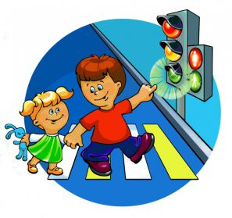

**ДЫДАКТЫЧНЫЯ ГУЛЬНІ**

**ПА ПДР**

**“Угадай транспарт”**

Задачы: замацоўваць уяўленні дзяцей аб транспарце, уменне па апісанню (загадцы) пазнаваць прадметы; развіваць кемлівасць, хуткасць мыслення і моўную актыўнасць.

Правілы: называць транспарт можна толькі пасля таго, як прагучыць загадка пра яго.

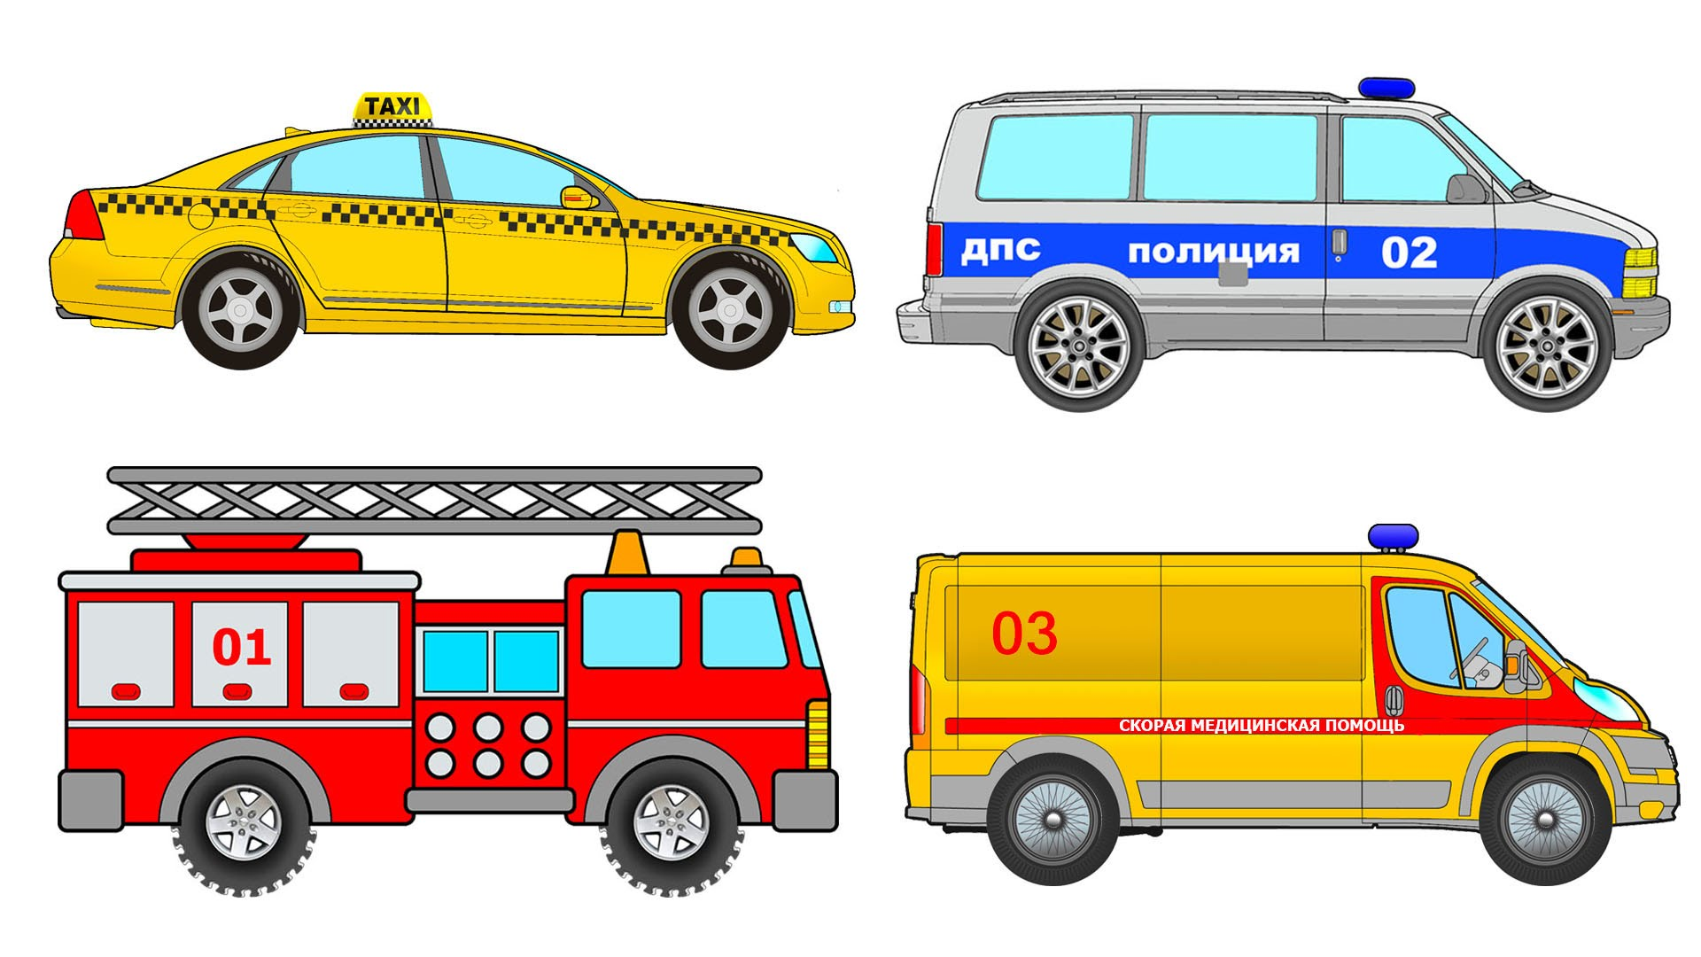

**“Гуляй і думай”**

Задачы: развіваць разумовыя здольнасці і зрокавае ўспрыманне; вучыць суадносіць моўную форму апісання дарожных знакаў з іх графічным малюнкам; выхоўваць самастойнасць, хуткасць рэакцыі, кемлівасць.

Правілы: малюнак дарожнага знака

закрываецца толькі пасля праслухоўвання інфармацыі пра яго. Выйграе той, хто першым правільна закрые ўсе выявы.

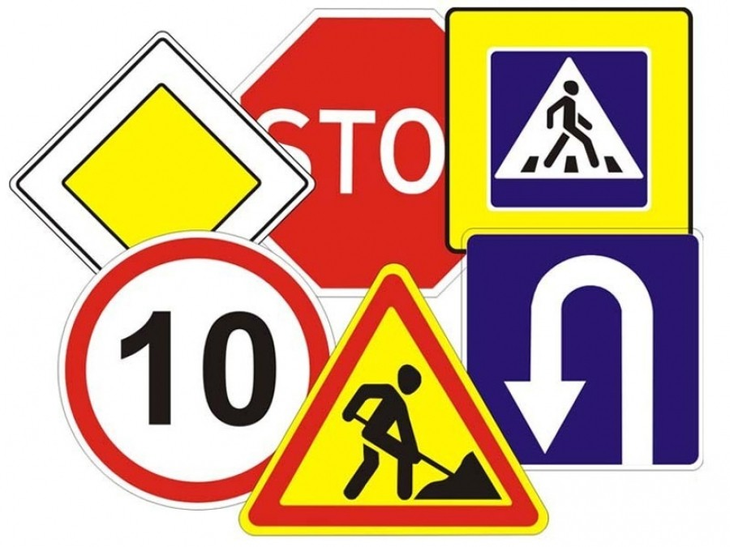



**“Вясёлае жазло”**

Задачы: абагульніць ўяўленні аб правілах паводзін пешаходаў на вуліцы; актывізаваць веды дзяцей, іх мову, памяць, мысленне; выхоўваць жаданне выконваць ПДР ў жыцці.

Правілы: слухаць уважліва адказы таварышаў і не паўтарацца. Выйграе тая каманда, якая назаве больш правілаў для пешаходаў. Даваць адказ можна, толькі атрымаўшы жазло.

praleska-red.by

**ПАГУЛЯЕМ**

**ПРАВІЛЫ ДАРОЖНАГА РУХУ**

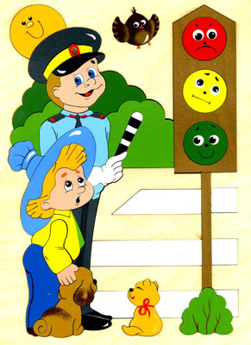

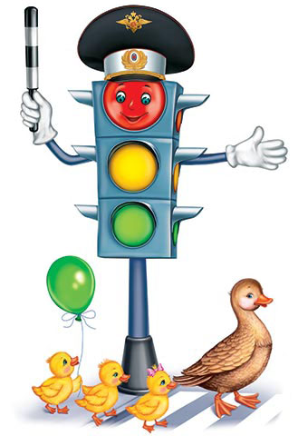

**РУХОМЫЯ ГУЛЬНІ**

**ПА ПДР**

**«Да сваіх знакаў»**

Змест гульні: дзеці дзеляцца на групы па 5 чалавек, бяруцца за рукі, утвараючы кругі. У сярэдзіну кожнага круга становіцца вядучы са знакам, тлумачачы яго значэнне.Далей гучыць музыка, дзеці разыходзяцца па групе , танчаць. Вядучыя ў гэты час мяняюцца месцамі і знакамі. Па сігнале гульцы павінны хутка знайсці свой знак і стаць у круг. Вядучыя трымае знак над галавою.

**«Перадай жазло”**

Змест: дзеці выстройваюцца ўкруг. Жазло рэгуліроўшчыка передаѐтся па кругу. Абавязковая ўмова:браць жазло правай рукой, перакласціў левую і перадаць іншаму ўдзельніку.Перадача ідзе пад музыку. Як толькімузыка спыняецца, той, у каго аказваецца жазло, падымае яго ўверх і называе любое правіла дарожнага руху (або дарожны знак).

**«Дзе мы былі, мы не скажам,**

**на чым ехалі, пакажам»**

Змест: кожная каманда вырашае, які транспартны сродак будзе адлюстроўваць. Прадстаўленне транспартнага сродку павінна праходзіць без назвы. Каманда саперніка адгадвае задуманае. Заданне можна ўскладніць, прапанаваўшы камандзеканкрэтны від транспарту.